AZuR-Partnertreffen 24 stellt Weichen für die Zukunft
67 AZuR-Partner stellen auf dem Jahrestreffen bei Messer in Krefeld die Weichen für den europaweiten Ausbau der Reifen-Kreislaufwirtschaft
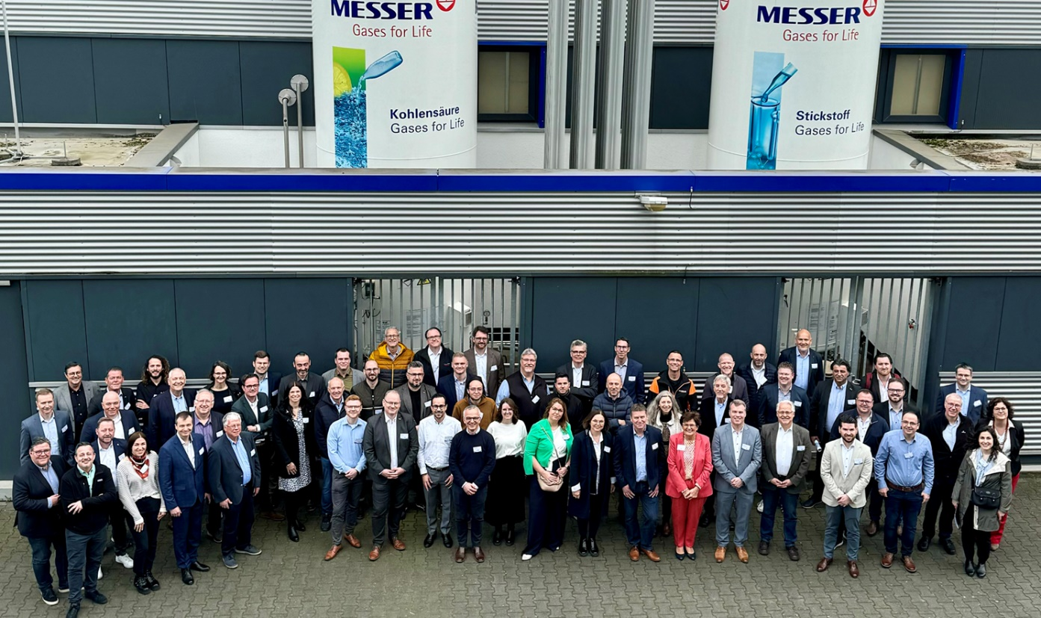
Auf dem Betriebsgelände von Messer in Krefeld fand am 11. April das AZuR-Jahrestreffen statt. 67 AZuR-Partner tauschten sich über den aktuellen Stand von Runderneuerung, stofflicher und chemischer Verwertung sowie über zukunftsweisende Lösungen, Verfahren und Projekte aus.
Beim Jahrestreffen der Allianz Zukunft Reifen wurden am 11. April 2024 die Weichen für den weiteren, europaweiten Ausbau der nachhaltigen Reifen-Kreislaufwirtschaft gestellt. Die Rekordteilnehmerzahl von 67 AZuR-Partnern aus allen Segmenten der Reifen-/ Recyclingbranche kam beim Industriegasespezialisten Messer SE & Co. KGaA in Krefeld zusammen, um sich über den aktuellen Stand von Runderneuerung, stofflicher und chemischer Verwertung sowie über zukunftsweisende Lösungen, Verfahren und Projekte auszutauschen.
Auf dem Programm standen auch spannende Führungen durch Labore und das Kompetenzzentrum von Messer. AZuR-Netzwerk-Koordinatorin Christina Guth freute sich über das „große Engagement der Partner aus ganz Europa und den konstruktiven Austausch, aus dem zahlreiche spannende Ideen für die Zukunft der Reifen-Kreislaufwirtschaft resultierten. Mein besonderer Dank gilt dem Team von Messer, ohne dessen tolle Vorbereitung und Organisation wir eine Veranstaltung dieser Größenordnung nicht hätten durchführen können.“
Spannende Vorträge über die weitere Entwicklung der Reifen-Kreislaufwirtschaft
Nach einer Vorstellung des weltweit größten Spezialisten für Industrie-, Medizin- und Spezialgase
in Privatbesitz durch Messer CMO Adolf Walth, hielt Prof. Dr. Müller-Kirschbaum (Circular Valley) einen vielbeachteten Vortrag über die Zukunft der zirkulären Wertschöpfung. Dabei ging er vor
allem auf die Elemente einer ökonomisch machbaren Kreislaufwirtschaft ein, die von AZuR im Reifensektor bereits erfolgreich auf den Weg gebracht worden ist. Auf großes Interesse stießen auch der Fachvortrag von Oliver Dietrich, Experte bei Messer für das kryogene Feinmahlen von Elastomeren, und die anwendungsbezogene Vorstellung der technischen Gase im Reifensektor durch Iván Perez von Messer.
AZuR-Projektgruppen zu Runderneuerung, stofflicher und chemischer Verwertung
Die AZuR-Projektgruppen zu den zentralen Bereichen der Reifen-Kreislaufwirtschaft stellten den Partnern in Krefeld die Fortschritte ihres Engagements vor. Clemens Zimmermann (Marangoni Retreading Systems) präsentierte neben den ökologischen und gesamtwirtschaftlichen Vorteilen der Runderneuerung aktuelle Erfolgsprojekte und bevorstehende Events, wie zum Beispiel das Fachforum zur Runderneuerung bei der Woche der Umwelt, am 4./5. Juni 2024 in Berlin. Die erst vor kurzem gegründete AZuR-Projektgruppe zur chemischen Reifenverwertung wurde von Martin von Wolfersdorff (Wolfersdorff Consulting) vorgestellt.
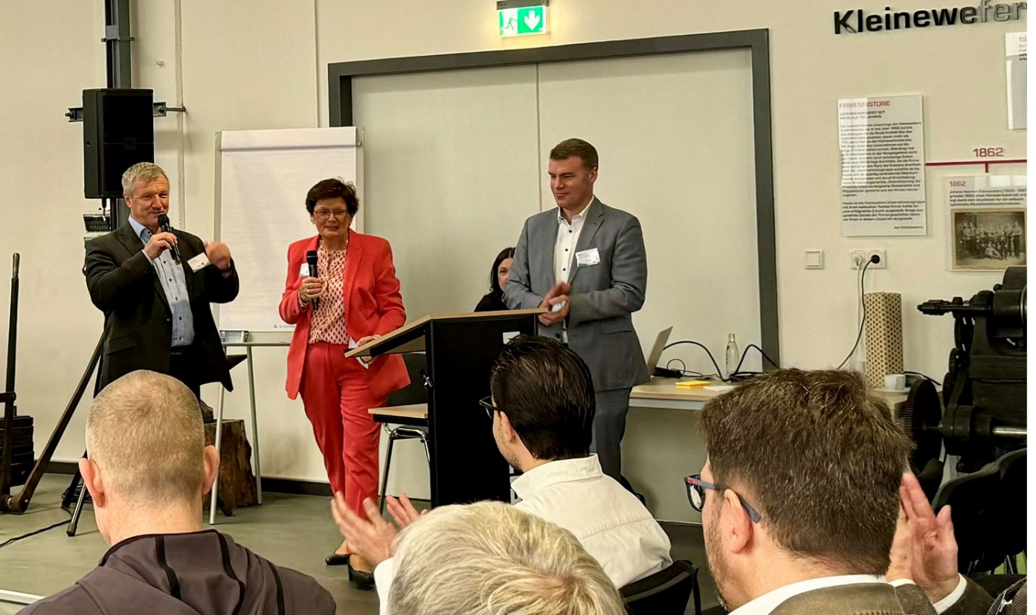
Adolf Walth (CMO, Messer SE & Co. KGaA), Christina Guth (AZuR-Netzwerk) und Stephan Rau (wdk) begrüßten die 67 AZuR-Partner aus allen Segmenten der Reifen-Kreislaufwirtschaft in Krefeld und führten durch das abwechslungsreiche Programm.
Die Pyrolyse und die Devulkanisation von Altreifengummi sind unverzichtbare Elemente der Reifen-Kreislaufwirtschaft. In ganz Europa entstehen derzeit entsprechende Anlagen mit beachtlichen Kapazitäten. Im Vortrag von Daniel Schockmann (Regupol) zur stofflichen Altreifenverwertung ging es um aktuelle Initiativen und das politische Engagement zur Zukunftssicherung des Reifen-Recyclings. Hierzu gehört die Teilnahme an der EuRIC Reifen-Recyclingkonferenz am 15. April 2024 in Brüssel, aber auch die Unterstützung der AZuR-Altreifenresolution an die EU, die von Netzwerk-Koordinatorin Christina Guth den AZuR-Partnern vorgestellt wurde.
AZuR-Resolution an die EU soll die Zukunft der Reifenverwertung sichern
Auf europäischer Ebene müssen dringend relevante Regelungen getroffen werden, um den nachhaltigen Umgang mit Altreifen im Sinne einer Circular Economy sicherzustellen. Deshalb hat AZuR eine Altreifen-Resolution an die EU vorbereitet, die nicht nur von den AZuR-Partnern, sondern auch von auf Nachhaltigkeit bedachten Unternehmen, Verbänden und NGOs unterstützt werden soll: „Reifen sind ein unersetzbares Produkt für unsere Mobilität und ein wertvoller Rohstoff, der im Wertstoff-Kreislauf gehalten werden muss.
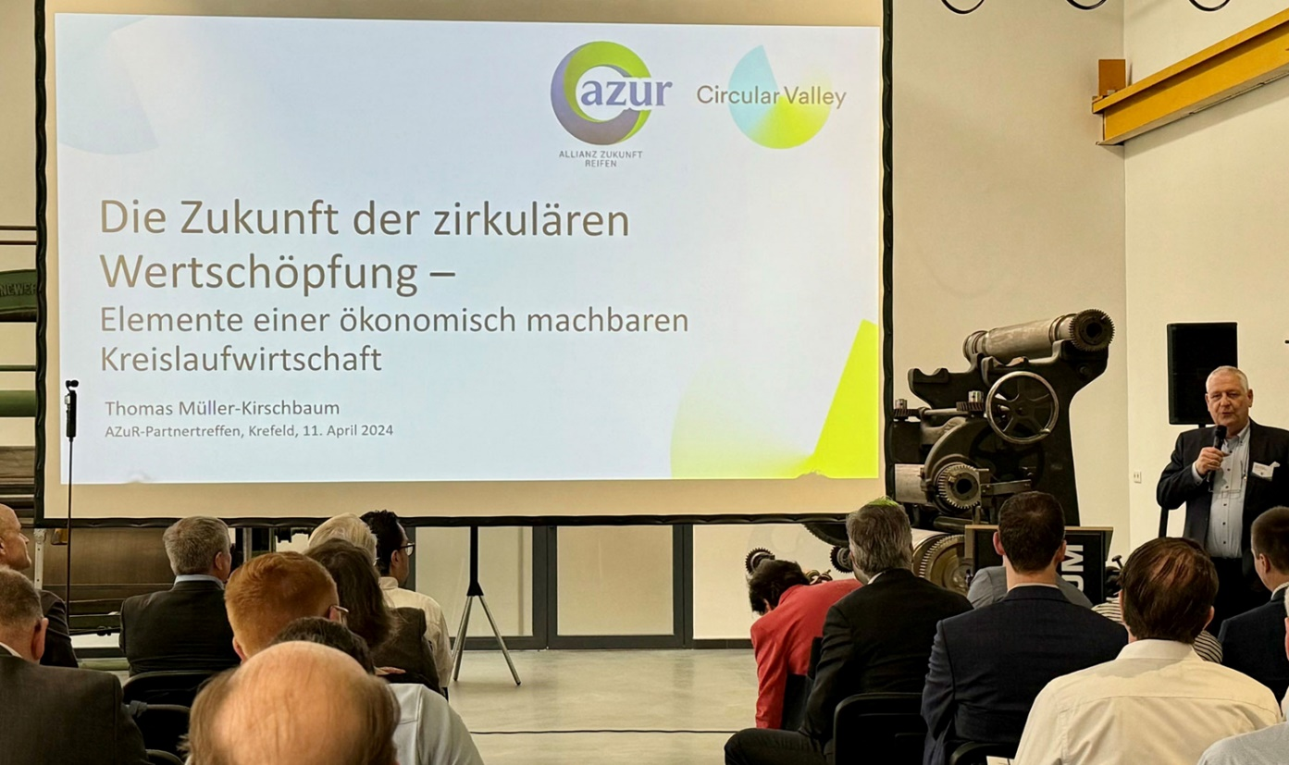
Prof. Dr. Müller-Kirschbaum (Circular Valley) einen vielbeachteten Vortrag über die Zukunft der zirkulären Wertschöpfung. Dabei ging er vor allem auf die Elemente einer ökonomisch machbaren Kreislaufwirtschaft ein, die von AZuR im Reifensektor bereits erfolgreich auf den Weg gebracht worden ist.
Alle in der EU eingesetzten Reifen müssen in der EU wiederverwertet bzw. recycelt werden. Neureifen müssen möglichst nachhaltig hergestellt – Altreifen soweit wie irgend möglich durch Runderneuerung, stoffliche oder chemische Verwertung im Wertstoff-Kreislauf gehalten werden. Die Basis unseres wirtschaftlichen Handels muss stets die Wertstoff-Pyramide sein.“ Ein Großteil der anwesenden AZuR-Partner entschloss sich spontan zur Unterstützung der Resolution, die am 4. Juni 2024 auf der THE TIRE COLOGNE offiziell unterzeichnet wird: https://azur-netzwerk.de/kraefte-buendeln-eine-altreifen-resolution-fuer-die-eu/
AZuR-Partner Messer ist ein wichtiger Partner der Reifen-Recyclingindustrie
Die von Messer produzierten Industriegase bieten nachhaltige Mehrwertlösungen für das Recycling von Altreifen. Bei der stofflichen Reifenverwertung kommt Messer-Technologie zum Beispiel im Kaltmahlverfahren zur Herstellung feiner Gummipulver zum Einsatz. Reifengummigranulate werden in Wirbelschneckenkühlern mit eingesprühtem Flüssigstickstoff gekühlt und versprödet. Im Pyrolyse-Verfahren wird gasförmiger Stickstoff von Messer in den Reaktor eingeleitet, um die Umgebungsluft zu ersetzen. Dadurch wird eine inerte Atmosphäre geschaffen und sichergestellt, dass der Sauerstoffgehalt unter zwei Prozent bleibt. Die von Messer EcoVap-Verdampfern gelieferte Kälteenergie aus Flüssiggasen ermöglicht den umweltfreundlichen und effizienten Betrieb zentraler Kühlsysteme von Recycling- und Pyrolyseanlagen.
Das Kompetenzzentrum von Messer in Krefeld auf dem K1-Betriebsgelände war deshalb nicht nur für Stephan Rau, technischer Geschäftsführer des Wirtschaftsverbands der deutschen Kautschukindustrie „der perfekte Veranstaltungsort. Es gibt kaum einen Bereich, in dem die Gases for Life von Messer nicht wichtig sind.“ Durchweg positiv fiel auch die Resonanz der 67 teilnehmenden Partner aus Industrie, Handel und Wissenschaft aus.
Rundum gelungene Veranstaltung mit positivem Ausblick auf die Zukunft
Auf der Agenda des Partnertreffens standen auch geführte Rundgänge durch das Messer-Komptenzzentrum mit drei Stationen. Hierbei wurden die vielfältigen Einsatzmöglichkeiten der Industriegase anschaulich vermittelt. Ein Pitch bot den Teilnehmenden die Möglichkeit, aktuelle Projekte kurz vorzustellen und Partner für deren Umsetzung zu finden. In Workshops wurde in kleinen Gruppen diskutiert, was in den einzelnen Segmenten der Reifen-Kreislaufwirtschaft noch unternommen werden muss um 100 Prozent der Reifen und ihrer Wertstoffe im Kreislauf zu halten. Christina Guth fasste die nächsten Schritte und weitere zukunftsweisende AZuR-Initiativen noch einmal für alle zusammen, bevor Jürgen Steinmetz, Hauptgeschäftsführer der IHK Mittlerer Niederrhein mit einem überzeugenden und hoffnungsvollen Grußwort den Schlusspunkt unter eine rundum gelungene Veranstaltung setzte.
Downloads
AZuR Pressemitteilung Partnertreffen (16.04.2024 / Word)
AZuR Pressemitteilung Partnertreffen (16.04.2024 / PDF)

